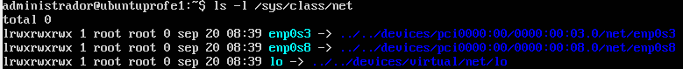
- Comprobamos los nombres de las interfaces de red.
- Configurar las interfaces de red.
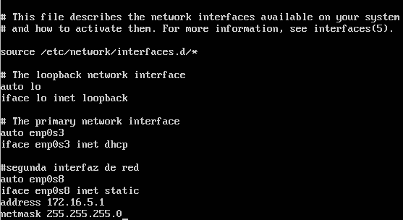
- Aplicamos los cambios mediante el comando /etc/init.d/networking restart.
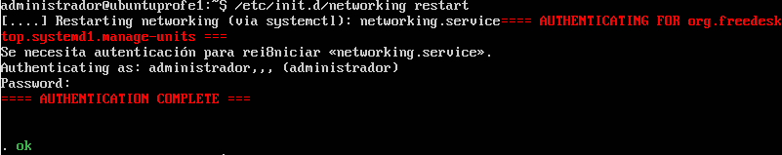
- Comprobamos que los cambios se han guardado mediante un ifconfig.
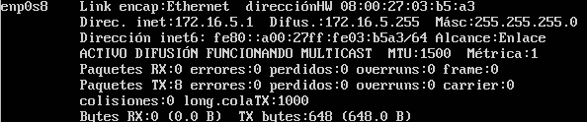
- Activamos ip_forward (descomentamos ipv4.ip_forward=1).
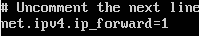
- Activamos nat mediante el comando iptables -t nat -A POSTROUTING -o enp0s3 -j MASQUERADE.
- Incluimos el comando en el archivo /etc/rc.local.
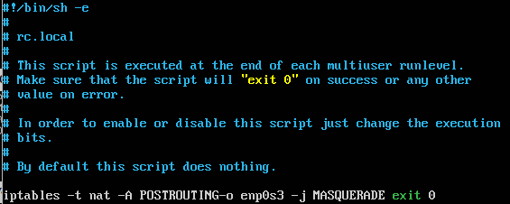
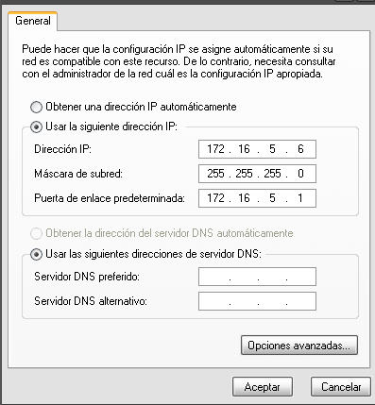
- Configuramos la ip en la máquina en red interna dentro de la red del servidor.
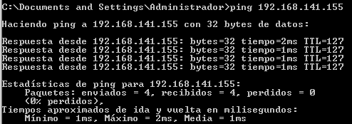
- Hacemos Ping desde la máquina en rede interna a la máquina en adaptador puente.

